Conception du système futur
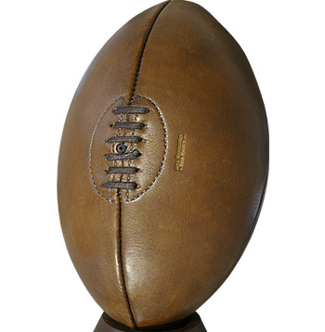
Ligue Nationale Syldave de Rugby

Table des matières
1 Objectifs du système futur 3
2 Changements affectant les échanges extérieurs 4
2.1 Présentation des évolutions conceptuelles 4
2.2 MCF 5
3 Représentation et valorisation de la future organisation 6
3.1 Présentation des choix et des évolutions fonctionnelles 6
3.2 MOF 7
3.3 Traitement des sponsors 8
3.4 Traitement des sanctions 9
3.5 Traitement de la génération du calendrier 10
3.6 Traitement de l'affectation des arbitres et du retour des rapports 12
3.7 Traitement des licences amateur 13
3.8 Traitement des licences professionnelles 14
4 Modélisation des données du système futur 15
4.1 Liste des documents produire pour le nouveau système informatique 15
4.2 Tableau des rubriques 16
4.3 Modèle conceptuel de données informatisé du système futur 17
4.4 Modèle Linéaire de Données 18
5 Conclusion et perspectives du système futur 19
Conclusion générale 20

Objectifs du système futur
La Ligue Nationale Syldave de Rugby nous a demandée d'informatiser son organisation afin d'en accélérer le fonctionnement et de fournir un meilleur rendu et une meilleur image pour ses adhérents. Dans son souhait d'informatisation, elle souhaite la mise en place d'une interface qui permettra aux arbitres, via un smartphone ou une tablette, de saisir les comptes-rendus des matchs en temps réel.
Une interface Web permettra aux clubs d'effectuer les demandes de licences, et aux intéressés de consulter le calendrier et le classement actuel du championnat. Pour cela, nous allons apporter quelques modifications au fonctionnement des commissions, notamment en les soulageant des tâches fastidieuses et redondantes de saisie et/ou de publication par exemple. Le nouveau système sera donc plus rapide et plus performant tout en facilitant autant le travail des commissions en interne que celui des arbitres au plus près de la mêlée. Il facilitera aussi l'accès à l'information pour le grand public via l'interface Web, site qui leur permettra de se tenir au courant des résultats passés et des matchs à venir.

Changements affectant les échanges extérieurs

Présentation des évolutions conceptuelles
L'informatisation de l'organisation nous a conduit à intégrer un serveur au sein de la LNSR qui centralisera la plupart des données et effectuera des traitements automatiques. Les échanges entre le système et les médias se feront désormais par courriel, envoyant de manière automatique les comptes-rendus de matchs, classements provisoires et autres documents susceptibles d'intéresser le grand public.
Un site Web sera également opérationnel à l'adresse http://www.lnsr.sy/ et fournira aux internautes passionnés des informations détaillés sur le classement provisoire du championnat, des résumés des rencontres, des comptes-rendus, la compositions des équipes ainsi que des liens vers les sites des clubs lorsque ceux-ci en possède un et qu'ils veulent bien apparaître sur notre site. De plus un programme TV spécial rugby sera disponible montrant les heures des matchs sur les différentes chaînes, qu'elles soient nationales ou spécialisées.
Une section spécifique accessible via un identifiant de club et un mot de passe permettra également aux clubs de saisir leurs demandes de licences directement sur le site. Ce système aura pour effet de faire économiser aux club un timbre et de diminuer le délai de traitement des licences et par conséquent d’accélérer le temps de réponse. De cette façon, nous pourrons interroger, au moment de leur inscription sur le site, les clubs sur leur volonté d'avoir une adresse mail s'il n'en possède pas déjà une, par exemple nomduclub@lnsr.sy, afin de faciliter leur communication avec la LNSR et ainsi nous permettre de faire en sorte que tous les clubs possède une adresse mail.
A la demande de la LNSR, les arbitres seront équipés de smartphone afin de saisir les rapports d'arbitrage et de remplir les feuilles de match immédiatement à la fin de la rencontre sans passer par des formats papier ou des envois par courrier/fax. Pour facilité cette saisie, une application adaptée aux terminaux mobiles sera développée et fournie à chaque arbitre. Cette application fera office d'interface avec le serveur afin que les données saisies soient stockées instantanément et consultables par les autres commissions dans les plus brefs délais. De plus, les arbitres se verront affecter une adresse mail professionnelle du type p.nom@lnsr.sy.

MCF
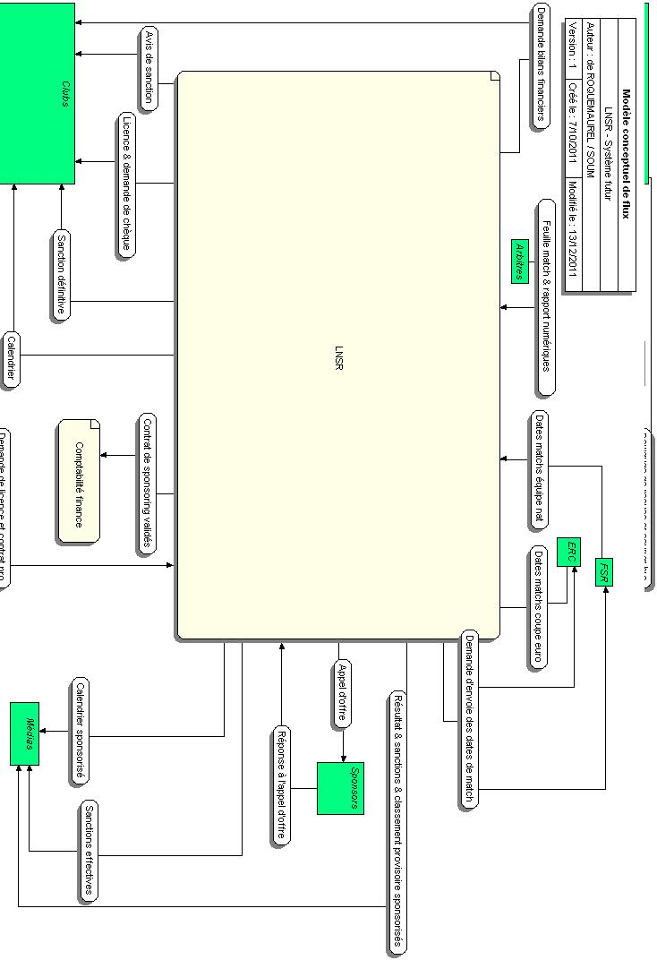

Représentation et valorisation de la future organisation

Présentation des choix et des évolutions fonctionnelles
Le changement majeur dans l'organisation de la LNSR sera sans doute l'intégration du serveur. En effet grâce à lui, les différentes commissions pourront communiquer via un Intranet. L'espace de stockage sera découpé en plusieurs sections. Une section propre à chaque membre de chaque commission, une espace réservé à la commission, accessible par ses membres, et un espace « public » accessible par toutes les commissions mais inaccessible pour un utilisateur extérieur à la LNSR. Un espace sera également réservé à la base de données, relativement conséquente selon le nombre de saison à garder en mémoire dans l'historique. Des outils graphiques permettront aux différentes commissions de consulter cette base ou de la renseigner de manière intuitive et en s'adaptant au mieux à leur environnement et à leur méthode de travail. Le site web, interface entre les internautes et le serveur de la LNSR, sera lui aussi stocké sur ce même serveur. Il communiquera directement avec la base de données pour afficher le calendrier, le classement provisoire ou encore les horaires des matchs. Tant d'informations que les « rugbyphiles » Syldaves attendent avec impatience.
Une adresse mail sera également attribuée à chaque membre de chaque commission de la manière suivante : M. Jean prophitte aura pour adresse mail j.prophitte@lnsr.sy. De plus une adresse « de commission » permettra à une personne interne ou externe à l'organisation d'envoyer un message à toute une commission sans pour autant connaître la liste de ses membres. De même si un membre d'une commission veut envoyer un message à tous ses collègues, il le pourra via l'intermédiaire de cette adresse. Ces adresses de commissions seront de la forme marketing@lnsr.fr pour la commission marketing par exemple.

MOF
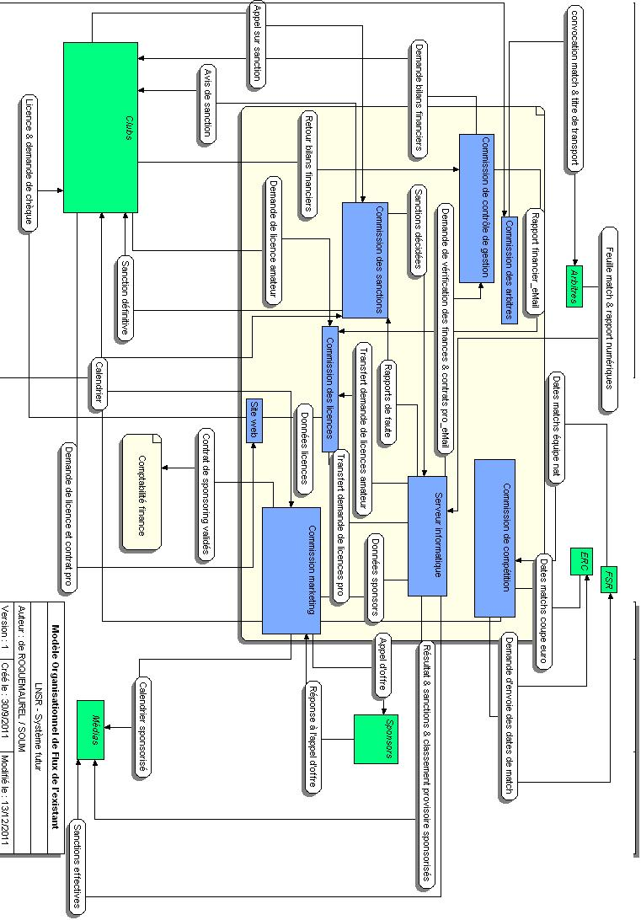

Traitement des sponsors

Présentation du traitement modélisé
Le traitement des sponsor regroupe les démarches entreprises par la commission marketing pour démarcher les potentiels sponsors. Le serveur intervient pour l'archivage des contrats de sponsoring et la numérisation des données fournies par les sponsors (logo, slogan, etc.) pour le formatage automatique des documents médiatisés.

MOT
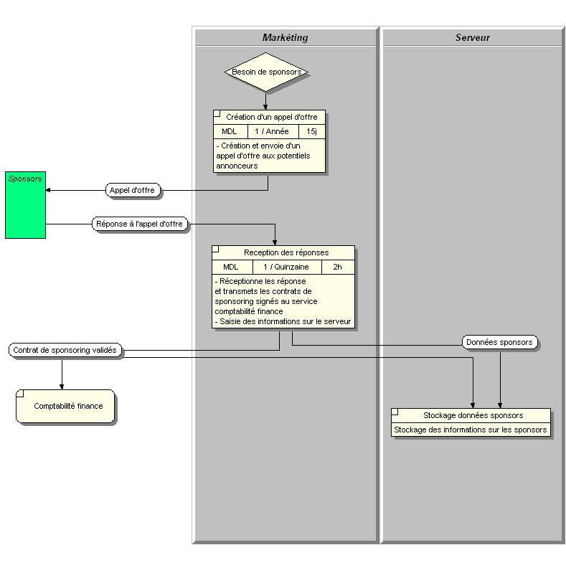

Traitement des sanctions

Présentation du traitement modélisé
Le modèle de traitement des sanctions n'as pas énormément changer vis-à-vis de l'organisation initiale du fait qu'il implique beaucoup d'échanges extérieurs. Le serveur intervient également dans le traitement car il s'occupe de mettre en forme de manière automatique selon des « patrons » prédéfinis par la commission marketing et les différents sponsors concernés. Ensuite, il envoi les documents formatés aux médias.

MOT
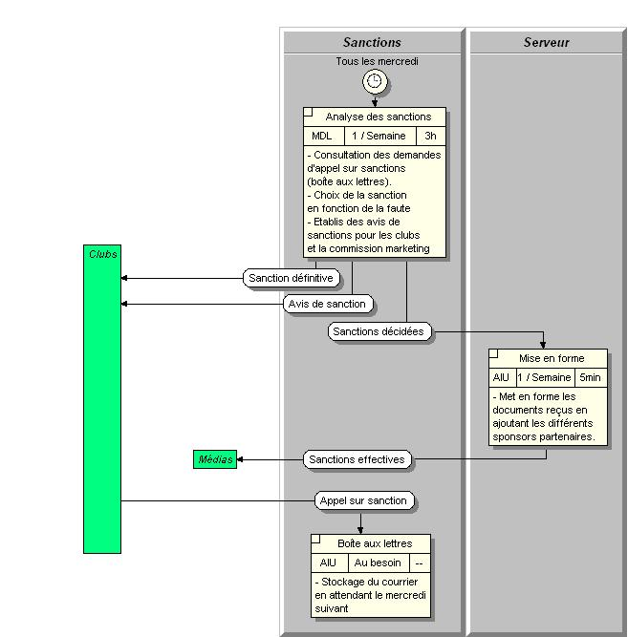

Traitement de la génération du calendrier

Présentation du traitement modélisé
Le traitement du calendrier a été remanier de telle sorte que ce soit le serveur qui génère automatiquement le calendrier en fonction des dates des matchs de l'ERC et la FSR. La commission de compétition se charge de la saisie des dates des matchs hors championnat afin de ne pas modifier ces flux externes et laisser libre le choix du format des données à ces organismes.

MOT
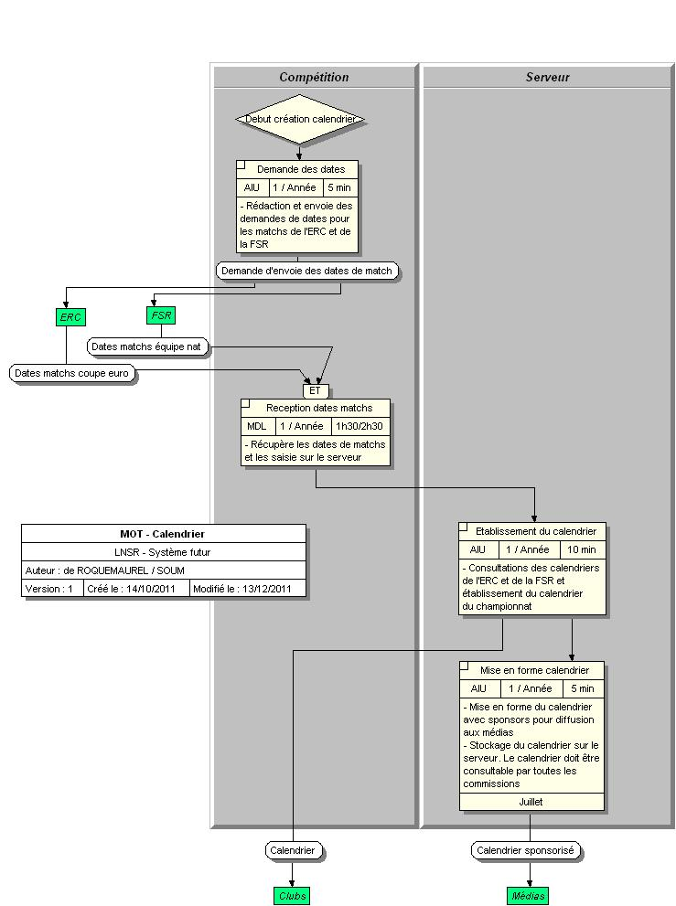

Traitement de l'affectation des arbitres et du retour des rapports

Présentation du traitement modélisé
Le traitement de l'affectation des arbitre a lui aussi été automatisé afin d'alléger le travail de la commission des arbitres. Il ne lui reste plus qu'à gérer les convocations des arbitres disponibles sur le serveur et les tickets de transports qui ne peuvent pas forcément être numérisés.

MOT arbitres
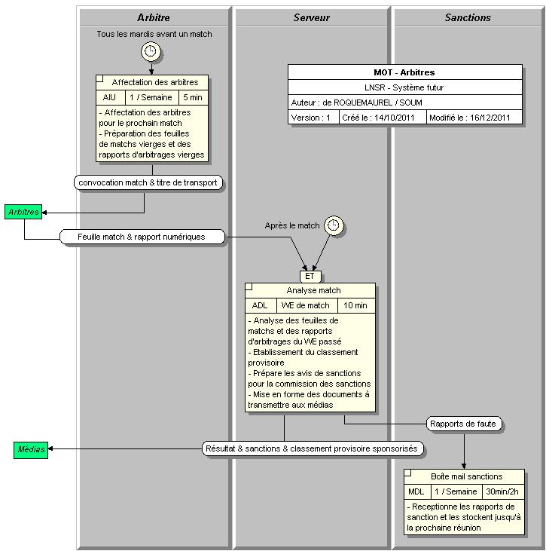

Traitement des licences amateur

Présentation du traitement modélisé
Le traitement des licences amateur se fait maintenant directement via le site internet de la LNSR. Un formulaire à remplir est disponible directement sur le site. Ensuite, c'est le serveur qui traite les données et qui les stocke. Finalement, c'est la commission des licences qui édite les licences et les envoie aux clubs concernés.

MOT
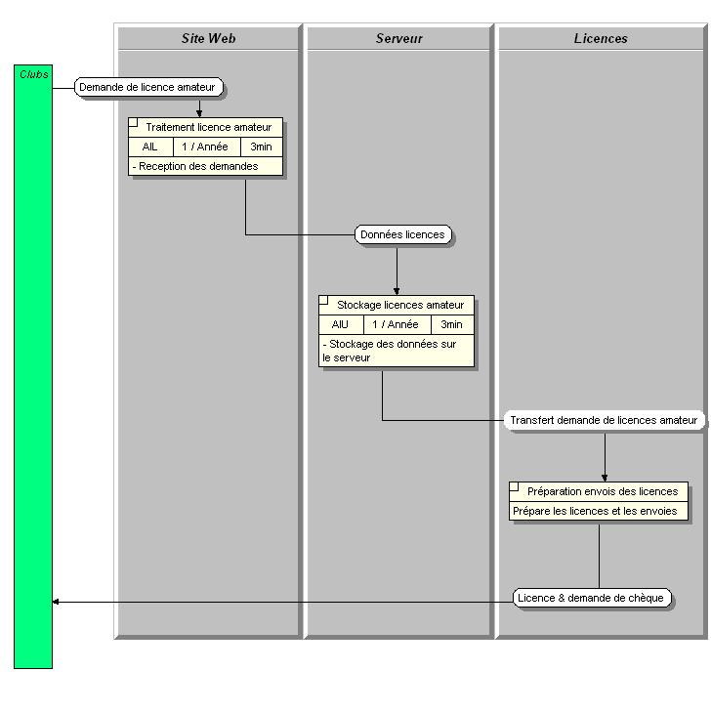

Traitement des licences professionnelles

Présentation du traitement modélisé
Comme pour le traitement des licences amateur, celui des licences professionnelles se passe directement sur le site. Le club saisi les information sur le joueur et joint un contrat pro qui est transmis via le serveur de la LNSR à la commission de gestion qui rend son verdict. Puis le résultat est ensuite envoyé à la commission des licences qui se charge d'éditer les licences et de les envoyer.

MOT
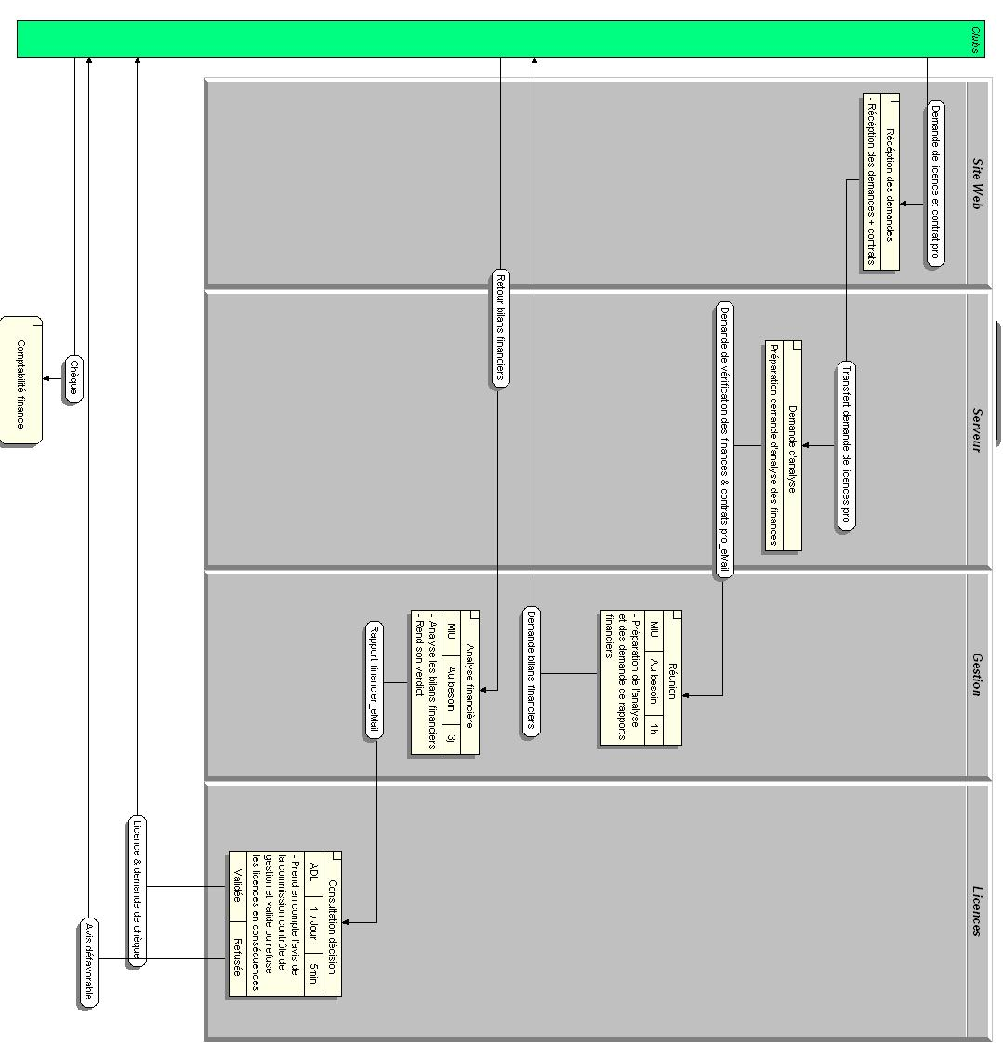

Modélisation des données du système futur

Liste des documents produire pour le nouveau système informatique
Pour que ce nouveau système soit opérationnel et stable, il nous faut configurer et administrer un serveur qui fera office de centre de données. Il servira à stocker toutes les données de la LNSR mais aussi il servira d'interface avec le monde extérieur (Internet) via un site Web. Ce site Web sera également réaliser par nos soins et respectera la charte graphique fixée par le client. De plus, nous développerons une application adaptée aux terminaux mobiles et destinées aux arbitres afin de facilité leur saisie de feuilles de matchs et de rapports d'arbitrage sur leu smartphone/tablette. L'application transmettra directement les données sur le serveur de la LNSR qui s'occupera des les trier et de les rangés au bon endroit.

Tableau des rubriques

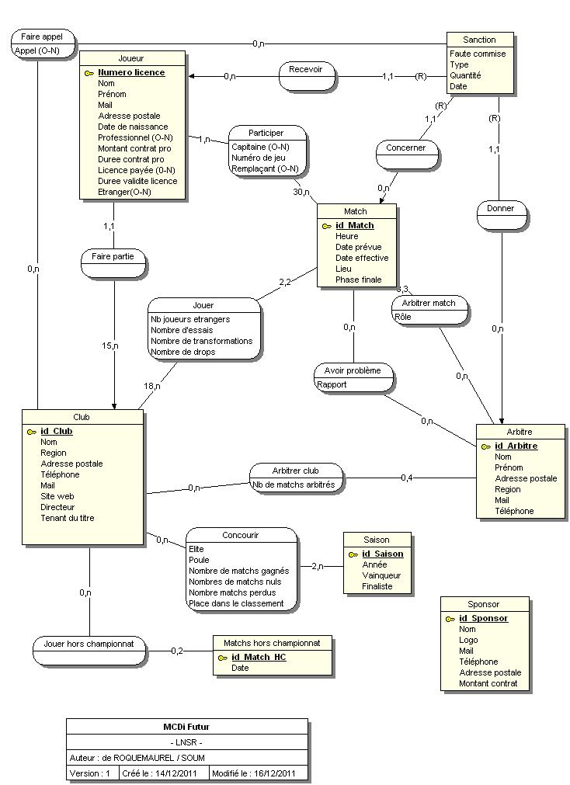
Modèle conceptuel de données informatisé du système futur

Modèle Linéaire de Données
ARBITRE={id_arbitre, nom, prénom, adresse_postale, region, mail, téléphone}
ARBITRER_CLUB={#id_arbitre, #id_club, nb_de_matchs_arbitrés}
ARBITRER_MATCH={#id_arbitre, #id_match, rôle}
AVOIR_PROBLÈME={#id_match, #id_arbitre, rapport}
CLUB={id_club, nom, region, adresse_postale, téléphone, mail, site_web, directeur, place_dans_le_classement, nombre_de_matchs_gagnés, nombre_de_matchs_perdus, nombre_de_matchs_nuls, tenant_du_titre}
FAIRE_APPEL={#id_club, #numero_licence, #id_match, #id_arbitre, appel}
JOUER={#id_club, #id_match, nb_joueurs_etrangers, nombre_d_essais, nombre_de_transformations, nombre_de_drops}
JOUER_HORS_CHAMPIONNAT={#id_club, #id_match_hc}
JOUEUR={numero_licence, #id_club, nom, prénom, mail, adresse_postale, date_de_naissance, professionnel, montant_contrat_pro, duree_contrat_pro, licence_payée, duree_validite_licence, etranger}
MATCH={id_match, heure, date_prevue, date_effective, lieu, phase_finale}
MATCHS_HORS_CHAMPIONNAT={id_match_HC, date}
PARTICIPER={#numero_licence, #id_match, capitaine, numero_de_jeu, remplaçant}
Concourir={#id_saison, #id_club, elite, poule, nbmatch gagnés, nbmatchs nuls, nbmatchs perdus, placeClassement}
SAISON={id_saison, année, vainqueur, finaliste}
SANCTION={#numero_licence, #id_match, #id_arbitre, faute_commise, type, quantité, date, appel}
SPONSOR={id_sponsor, nom, logo, mail, téléphone, adresse_postale, montant}

Conclusion et perspectives du système futur
À l'issu de cette étude, nous avons grandement modifié le fonctionnement de la LNSR. Ce chamboulement dans l'organisation est un passage obligé lors de la transition d'un système « papier » à un système numérique. Selon les personnalités des acteurs de l'entreprise, ce changement ce passe plus ou moins sans douleur. Il ne faut pas négliger le facteur humain ni la résistance au changement qui ralentisse ces transitions mais qui sont naturelles. De ce fait, nous pouvons nous y préparer et prévoir des systèmes qui, du moins sur le long terme, faciliterons le travail de chacun, par la centralisation des données ou par la structuration de ces données afin que out le monde traite le même format.
Ce n'est pas toujours facile de changer les habitudes d'une organisation qui fonctionne déjà très bien depuis plusieurs années, c'est pourquoi nous avons choisi des solutions conviviales et ergonomique, afin de permettre au personnel de la LNSR d'évoluer dans un système qui leur est intuitif et qui leur deviendra vite familier.
Des évolutions de traitements peuvent être plus poussées afin d'automatiser encore plus de tâches et ainsi alléger le travail des commissions et en réduire significativement la durée. Partant sur cette base, la LNSR peut déjà compter sur un système stable qui les suivra pour quelques années. Des perspectives de statistiques et de suggestions diverses pour les « rugbyphiles » ou même les clubs/joueurs peuvent être envisagées dans une amélioration future du système d'information.

Conclusion générale
À l'issu de cette étude de cas, nous avons pu voir plusieurs facettes de l'informatisation d'un organisation bien que nous ne soyons pas arrivés jusqu'à la mise en place physique. Nous sommes partis d'un audit plus ou moins exhaustif d'où a émergé une première analyse succincte de la LNSR. Au fur et à mesure des questions et surtout des réponses, notre analyse s'est étoffée pour donner une analyse plus poussée de l'organisation interne ainsi que des échanges extérieurs de la LNSR. Partant sur cette base, nous avons écouté les demandes des dirigeants pour connaître leurs nouveaux besoins pour nous guider dans notre conception d'un système d'information adéquat.
Une fois les balises établies, nous avons imaginé une nouvelle organisation basée sur une centralisation de l'information sur un serveur accessible par tous les membres de la LNSR dans certaines proportions afin d'encadrer le personnel dans leur nouvelle démarche de travail. Finalement, nos travaux ont abouti à l'infrastructure explicitée plus haut dans ce dossier. Nous avons fait en sorte également que des perspectives d'amélioration soient également possible sans pour autant qu'elles soient indispensables au fonctionnement du système.
Plus personnellement, ce projet nous a permis de voir les difficultés qui résident dans la réorganisation d'une entreprise ou dans notre cas d'une fédération de rugby. Nous avons surtout eu des problèmes de mauvaise compréhension de l'organisation en place et des besoins futurs du client, ce qui a eu pour effet de nous ralentir et de nous obliger un certains nombre de modifications d'architecture ou de gestion de traitements par exemple. Nous avons maintenant une meilleure perception de l'importance d'un audit dans l'informatisation d'une entreprise et, de surcroît, du facteur humain, omniprésent dans toute organisation, informatique ou non.

Ex : Secrétaire de la commision marketing
Ex : Représentant d'un partenaire

